Bijlage 11 Gedragscode Soortenbescherming bosbeheer.

Gebruikt u onderstaande link voor de jongste versie van de Gedragscode
https://www.vbne.nl/Uploaded_files/Zelf/gedragscode-bosbeheer2022-web-versie-def.444f30.pdf

GEDRAGSCODE SOORTENBESCHERMING BOSBEHEER

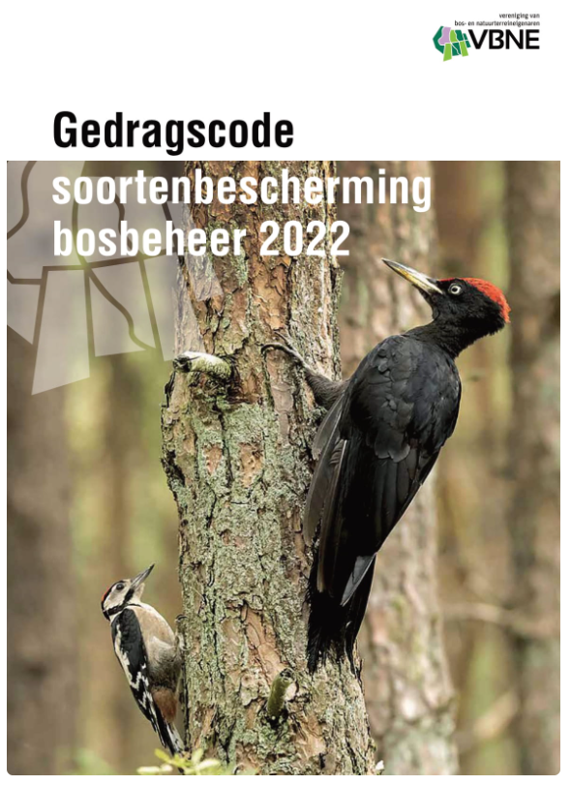

Titel: GEDRAGSCODE SOORTENBESCHERMING BOSBEHEER
Laatste update: augustus 2022
Actueel:
Per 31 augustus 2022 is de nieuwe Gedragscode soortenbescherming bosbeheer geldig.
Deze vervangt de oude Gedragscode bosbeheer 2010-2017 die geldig was tot 1 juli 2022.

========================= / =========================

